VENDIM

Nr. 40/2018

PËR PROJEKTLIGJIN “PËR NJË NDRYSHIM NË LIGJIN NR. 8417,

DATË 21.10.1998 “KUSHTETUTA E REPUBLIKËS SË SHQIPËRISË”,

TË NDRYSHUAR”

Në mbështetje të neneve 81, pika 1, dhe 177 të Kushtetutës dhe të neneve 38, pika 6, dhe 77, shkronja “b”, të Rregullores së Kuvendit,

KUVENDI
I REPUBLIKËS SË SHQIPËRISË

VENDOSI:

I. Mosmiratimin e projektligjit “Për një ndryshim në ligjin nr. 8417, datë 21.10.1998, “Kushtetuta e Republikës së Shqipërisë”, të ndryshuar”.
II. Ky vendim hyn në fuqi menjëherë.

KRYETARI
Gramoz Ruçi

Miratuar në datën 15.3.2018

VENDIM

Nr. 41/2018

PËR ZGJEDHJEN E NJË KOMISIONERI TË AVOKATIT TË POPULLIT

Në mbështetje të nenit 78 të Kushtetutës, të neneve 33 e 33/1, të ligjit nr. 8454, datë 4.2.1999, “Për Avokatin e Popullit”, të ndryshuar, si dhe të nenit 111 të Rregullores së Kuvendit,

KUVENDI
I REPUBLIKËS SË SHQIPËRISË

VENDOSI:

I. Znj. Nejla Peka zgjidhet Komisioner i Avokatit të Popullit në Seksionin për Mbrojtjen dhe Promovimin e të Drejtave të Fëmijëve.
II. Ky vendim hyn në fuqi menjëherë.

KRYETARI
Gramoz Ruçi

Miratuar në datën 15.3.2018

VENDIM

Nr. 42/2018

PËR MOSMIRATIMIN E NJË KANDIDATURE PËR KOMISIONER

TË AVOKATIT TË POPULLIT

Në mbështetje të nenit 78 të Kushtetutës, të neneve 33 e 33/1 të ligjit nr. 8454, datë 4.2.1999, “Për Avokatin e Popullit”, të ndryshuar, si dhe të nenit 111 të Rregullores së Kuvendit,

KUVENDI
I REPUBLIKËS SË SHQIPËRISË

VENDOSI:

I. Të mos miratojë kandidaturën e znj. Ermonela Xhafa në detyrën e Komisionerit të Avokatit të Popullit në Seksionin për Mbrojtjen dhe Promovimin e të Drejtave të Fëmijëve.
II. Ky vendim hyn në fuqi menjëherë.

KRYETARI
Gramoz Ruçi

Miratuar në datën 15.3.2018

VENDIM

Nr. 43/2018

PËR ZGJEDHJEN E NJË KOMISIONERI TË AVOKATIT TË POPULLIT

Në mbështetje të nenit 78 të Kushtetutës, të neneve 33 e 33/1 të ligjit nr. 8454, datë 4.2.1999, “Për Avokatin e Popullit”, të ndryshuar, si dhe të nenit 111 të Rregullores së Kuvendit,

KUVENDI
I REPUBLIKËS SË SHQIPËRISË

VENDOSI:

I. Znj. Ermonela Xhafa zgjidhet Komisioner i Avokatit të Popullit në Seksionin Mekanizmi Kombëtar për Parandalimin e Torturës, Trajtimit ose Dënimit të Egër, Çnjerëzor ose Poshtërues.
II. Ky vendim hyn në fuqi menjëherë.

KRYETARI
Gramoz Ruçi

Miratuar në datën 15.3.2018

VENDIM

Nr. 44/2018

PËR MOSMIRATIMIN E NJË KANDIDATURE PËR KOMISIONER

TË AVOKATIT TË POPULLIT

Në mbështetje të nenit 78 të Kushtetutës, të neneve 33 e 33/1 të ligjit nr. 8454, datë 4.2.1999, “Për Avokatin e Popullit”, të ndryshuar, si dhe të nenit 111 të Rregullores së Kuvendit,

KUVENDI
I REPUBLIKËS SË SHQIPËRISË

VENDOSI:

I. Të mos miratojë kandidaturën e z. Ermir Hajdini në detyrën e Komisionerit të Avokatit të Popullit në Seksionin Mekanizmi Kombëtar për Parandalimin e Torturës, Trajtimit ose Dënimit të Egër, Çnjerëzor ose Poshtërues.
II. Ky vendim hyn në fuqi menjëherë.

KRYETARI
Gramoz Ruçi

Miratuar në datën 15.3.2018

VENDIM

Nr. 45/2018

PËR MOSMIRATIMIN E NJË KANDIDATURE PËR KOMISIONER

TË AVOKATIT TË POPULLIT

Në mbështetje të nenit 78 të Kushtetutës, të neneve 33 e 33/1 të ligjit nr. 8454, datë 4.2.1999, “Për Avokatin e Popullit”, të ndryshuar, si dhe të nenit 111 të Rregullores së Kuvendit,

KUVENDI
I REPUBLIKËS SË SHQIPËRISË

VENDOSI:

I. Të mos miratojë kandidaturën e z. Arben Shkëmbi në detyrën e Komisionerit të Avokatit të Popullit në Seksionin për Organet e Administratës Qendrore, të Pushtetit Vendor dhe të të Tretëve që Veprojnë për Llogari të Tyre.
II. Ky vendim hyn në fuqi menjëherë.

KRYETARI
Gramoz Ruçi
Miratuar në datën 15.3.2018

VENDIM

Nr. 46/2018

PËR MOSMIRATIMIN E NJË KANDIDATURE PËR KOMISIONER

TË AVOKATIT TË POPULLIT

Në mbështetje të nenit 78 të Kushtetutës, të neneve 33 e 33/1 të ligjit nr. 8454, datë 4.2.1999, “Për Avokatin e Popullit”, të ndryshuar, si dhe të nenit 111 të Rregullores së Kuvendit,

KUVENDI
I REPUBLIKËS SË SHQIPËRISË

VENDOSI:

I. Të mos miratojë kandidaturën e z. Arben Gjoleka në detyrën e Komisionerit të Avokatit të Popullit në Seksionin për Organet e Administratës Qendrore, të Pushtetit Vendor dhe të të Tretëve që Veprojnë për Llogari të Tyre.
II. Ky vendim hyn në fuqi menjëherë.

KRYETARI
Gramoz Ruçi

Miratuar në datën 15.3.2018

VENDIM

Nr. 47/2018

PËR MOSMIRATIMIN E NJË KANDIDATURE PËR KOMISIONER

TË AVOKATIT TË POPULLIT

Në mbështetje të nenit 78 të Kushtetutës, të neneve 33 e 33/1, të ligjit nr. 8454, datë 4.2.1999, “Për Avokatin e Popullit”, të ndryshuar, si dhe të nenit 111 të Rregullores së Kuvendit,

KUVENDI
I REPUBLIKËS SË SHQIPËRISË

VENDOSI:

I. Të mos miratojë kandidaturën e z. Sotiraq Nushi në detyrën e Komisionerit të Avokatit të Popullit në Seksionin për Policinë, Shërbimin Sekret, Burgjet, Forcat e Armatosura dhe Pushtetin Gjyqësor.
II. Ky vendim hyn në fuqi menjëherë.

KRYETARI
Gramoz Ruçi
Miratuar në datën 15.3.2018

VENDIM

Nr. 48/2018

PËR MOSMIRATIMIN E NJË KANDIDATURE PËR KOMISIONER

TË AVOKATIT TË POPULLIT

Në mbështetje të nenit 78 të Kushtetutës, të neneve 33 e 33/1, të ligjit nr. 8454, datë 4.2.1999, “Për Avokatin e Popullit”, të ndryshuar, si dhe të nenit 111 të Rregullores së Kuvendit,

KUVENDI
I REPUBLIKËS SË SHQIPËRISË

VENDOSI:

I. Të mos miratojë kandidaturën e z. Arben Gjoleka në detyrën e Komisionerit të Avokatit të Popullit në Seksionin për Policinë, Shërbimin Sekret, Burgjet, Forcat e Armatosura dhe Pushtetin Gjyqësor.
II. Ky vendim hyn në fuqi menjëherë.

KRYETARI
Gramoz Ruçi

Miratuar në datën 15.3.2018

VENDIM

Nr. 49/2018

PËR MOSMIRATIMIN E NJË KANDIDATURE PËR KOMISIONER

TË AVOKATIT TË POPULLIT

Në mbështetje të nenit 78 të Kushtetutës, të neneve 33 e 33/1 të ligjit nr. 8454, datë 4.2.1999, “Për Avokatin e Popullit”, të ndryshuar, si dhe të nenit 111 të Rregullores së Kuvendit,

KUVENDI
I REPUBLIKËS SË SHQIPËRISË

VENDOSI:

I. Të mos miratojë kandidaturën e z. Ermir Kapedani, në detyrën e Komisionerit të Avokatit të Popullit në Seksionin e Përgjithshëm.
II. Ky vendim hyn në fuqi menjëherë.

KRYETARI
Gramoz Ruçi

Miratuar në datën 15.3.2018

VENDIM

Nr. 50/2018

PËR MOSMIRATIMIN E NJË KANDIDATURE PËR KOMISIONER

TË AVOKATIT TË POPULLIT

Në mbështetje të nenit 78 të Kushtetutës, të neneve 33 e 33/1 të ligjit nr. 8454, datë 4.2.1999, “Për Avokatin e Popullit”, të ndryshuar, si dhe të nenit 111 të Rregullores së Kuvendit,

KUVENDI
I REPUBLIKËS SË SHQIPËRISË

VENDOSI:

I. Të mos miratojë kandidaturën e znj. Albiona Bregu në detyrën e Komisionerit të Avokatit të Popullit në Seksionin e Përgjithshëm.
II. Ky vendim hyn në fuqi menjëherë.

KRYETARI
Gramoz Ruçi

Miratuar në datën 15.3.2018

VENDIM

Nr. 52/2018

PËR MIRATIMIN E PËRBËRJES SË KOMISIONIT HETIMOR PËR TË KONTROLLUAR VEPRIMET DHE MOSVEPRIMET E ORGANEVE SHTETËRORE NË PARANDALIMIN DHE GODITJEN E FENOMENIT TË KULTIVIMIT DHE TRAFIKUT TË LËNDËVE NARKOTIKE, PËRFSHIRË ÇËSHTJEN PËR TË CILËN PROKURORIA PO HETON Z. SAIMIR TAHIRI, ISH-MINISTËR I BRENDSHËM, NGRITUR ME VENDIMIN NR. 30/2018 TË KUVENDIT

Në mbështetje të nenit 78, pika 1, të Kushtetutës dhe të neneve 21, 22, 25 dhe 55 të Rregullores së Kuvendit, me propozimin e kryetarëve të grupeve parlamentare,

KUVENDI
I REPUBLIKËS SË SHQIPËRISË

VENDOSI:

I. Përbërja e Komisionit Hetimor për të kontrolluar veprimet dhe mosveprimet e organeve shtetërore në parandalimin dhe goditjen e fenomenit të kultivimit dhe trafikut të lëndëve narkotike, përfshirë çështjen për të cilën Prokuroria po heton z. Saimir Tahiri, ish-ministër i Brendshëm, ngritur me vendimin nr. 30/2018 të Kuvendit, është si më poshtë:
1. | Edi Paloka | kryetar | (PD)
2. | Ermonela Felaj | zëvendëskryetare | (PS)
3. | Bashkim Fino | anëtar | (PS)
4. | Klotilda Bushka | anëtare | (PS)
5. | Pjerin Ndreu | anëtar | (PS)
6. | Xhemal Qefalia | anëtar | PS)
7. | Paulin Sterkaj | anëtar | (PS)
8. | Enkelejd Alibeaj | anëtar | (PD)
9. | Flamur Noka | anëtar | (PD)
10. | Myslym Murrizi | anëtar | (PD)
11. | Endrid Braimllari | anëtar | (LSI).
II. Anëtarë zëvendësues caktohen:
1. Alket Hyseni (PS)
2. Adnor Shameti (PS).
III. Ky vendim hyn në fuqi menjëherë.

KRYETARI
Gramoz Ruçi

Miratuar në datën 15.3.2018

VENDIM

Nr. 140, datë 13.3.2018

PËR TRANSFERIMIN NË PRONËSI TË BASHKISË GRAMSH, NË NJËSINË ADMINISTRATIVE PISHAJ, TË PRONAVE ME NR. 1274–1297, DHE PËR NJË NDRYSHIM NË VENDIMIN NR. 273, DATË 18.4.2012, TË KËSHILLIT TË MINISTRAVE, “PËR MIRATIMIN E LISTËS PËRFUNDIMTARE TË PRONAVE TË PALUAJTSHME PUBLIKE, SHTETËRORE, QË TRANSFEROHEN NË PRONËSI OSE NË PËRDORIM TË KOMUNËS PISHAJ, TË QARKUT TË ELBASANIT”

Në mbështetje të nenit 100 të Kushtetutës, të neneve 3, shkronja “k”, 5, 7, 8 e 17, të ligjit nr. 8744, datë 22.2.2001, “Për transferimin e pronave të paluajtshme publike të shtetit në njësitë e qeverisjes vendore”, të ndryshuar, me propozimin e ministrit të Brendshëm, Këshilli i Ministrave

VENDOSI:

1. Në vendimin nr. 273, datë 18.4.2012, të Këshillit të Ministrave, kudo në titull dhe në përmbajtjen e tij, fjalët “… të Komunës Pishaj …” zëvendësohen me “… në njësinë administrative Pishaj, Bashkia Gramsh…”.
2. Transferimin në pronësi të Bashkisë Gramsh, në Njësinë Administrative Pishaj, të pronave me nr. 1274–1297, gjithsej 5 (pesë) fletë, sipas lidhjes 1 dhe formularëve, që i bashkëlidhen këtij vendimi dhe janë pjesë përbërëse të tij.
3. Në listën e inventarit të pronave të paluajtshme shtetërore, që i bashkëlidhet vendimit nr. 273, datë 18.4.2012, të Këshillit të Ministrave, shtohen pronat e përmendura në pikën 2.
4. Pronave me numër rendor 51–59 t’u ndryshojë sipërfaqja sipas formularëve bashkë-lidhur, gjithsej 2 (dy) fletë.
5. Bashkisë Gramsh i ndalohet të ndryshojë destinacionin e pronave të përcaktuara në pikën 2 të këtij vendimi.
6. Ngarkohen ministri i Brendshëm, kryetari i Bashkisë Gramsh dhe kryeregjistruesi i Pasurive të Paluajtshme të Republikës së Shqipërisë për ndjekjen dhe zbatimin e këtij vendimi.
Ky vendim hyn në fuqi pas botimit në Fletoren Zyrtare.

KRYEMINISTRI
Edi Rama

Bashkia Gramsh
Njësia Administrative Pishaj
Lidhja 1

Numrat rendorë të pronave në listën e inventarit | Fusha e përdorimit të pronës | Lloji i transferimit
1274–1295 | Prona që përdoren për realizimin e programeve në fushën e strehimit | Në pronësi
1296–1297 | Troje të lira dhe hapësira publike të pazëna ndërmjet ndërtesave ose objekteve të çdo lloji | Në pronësi

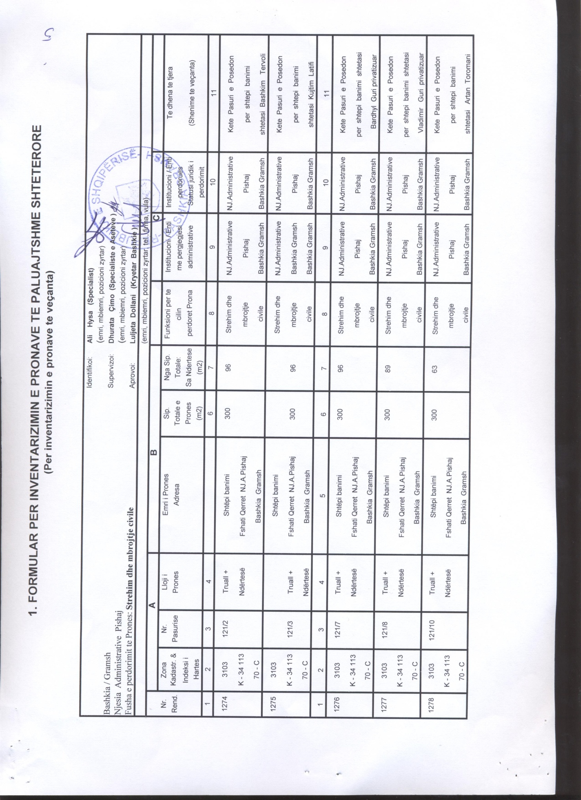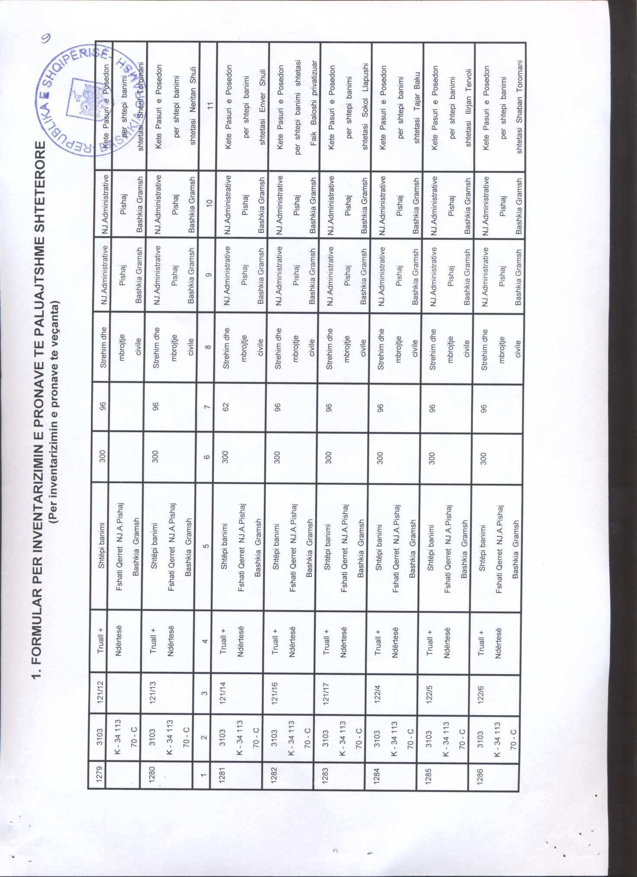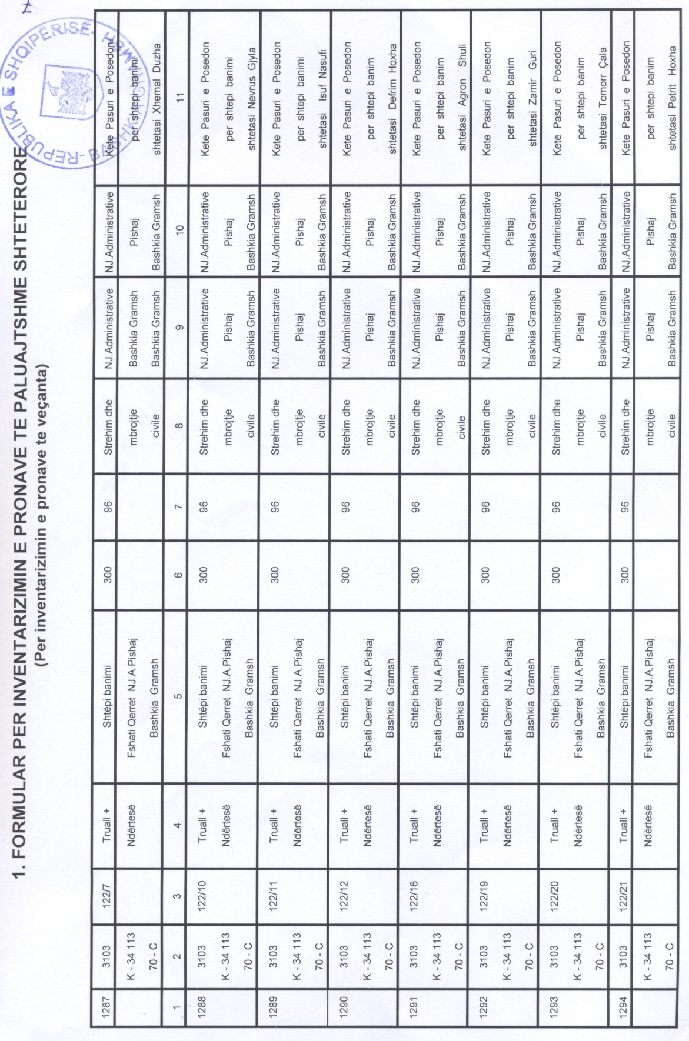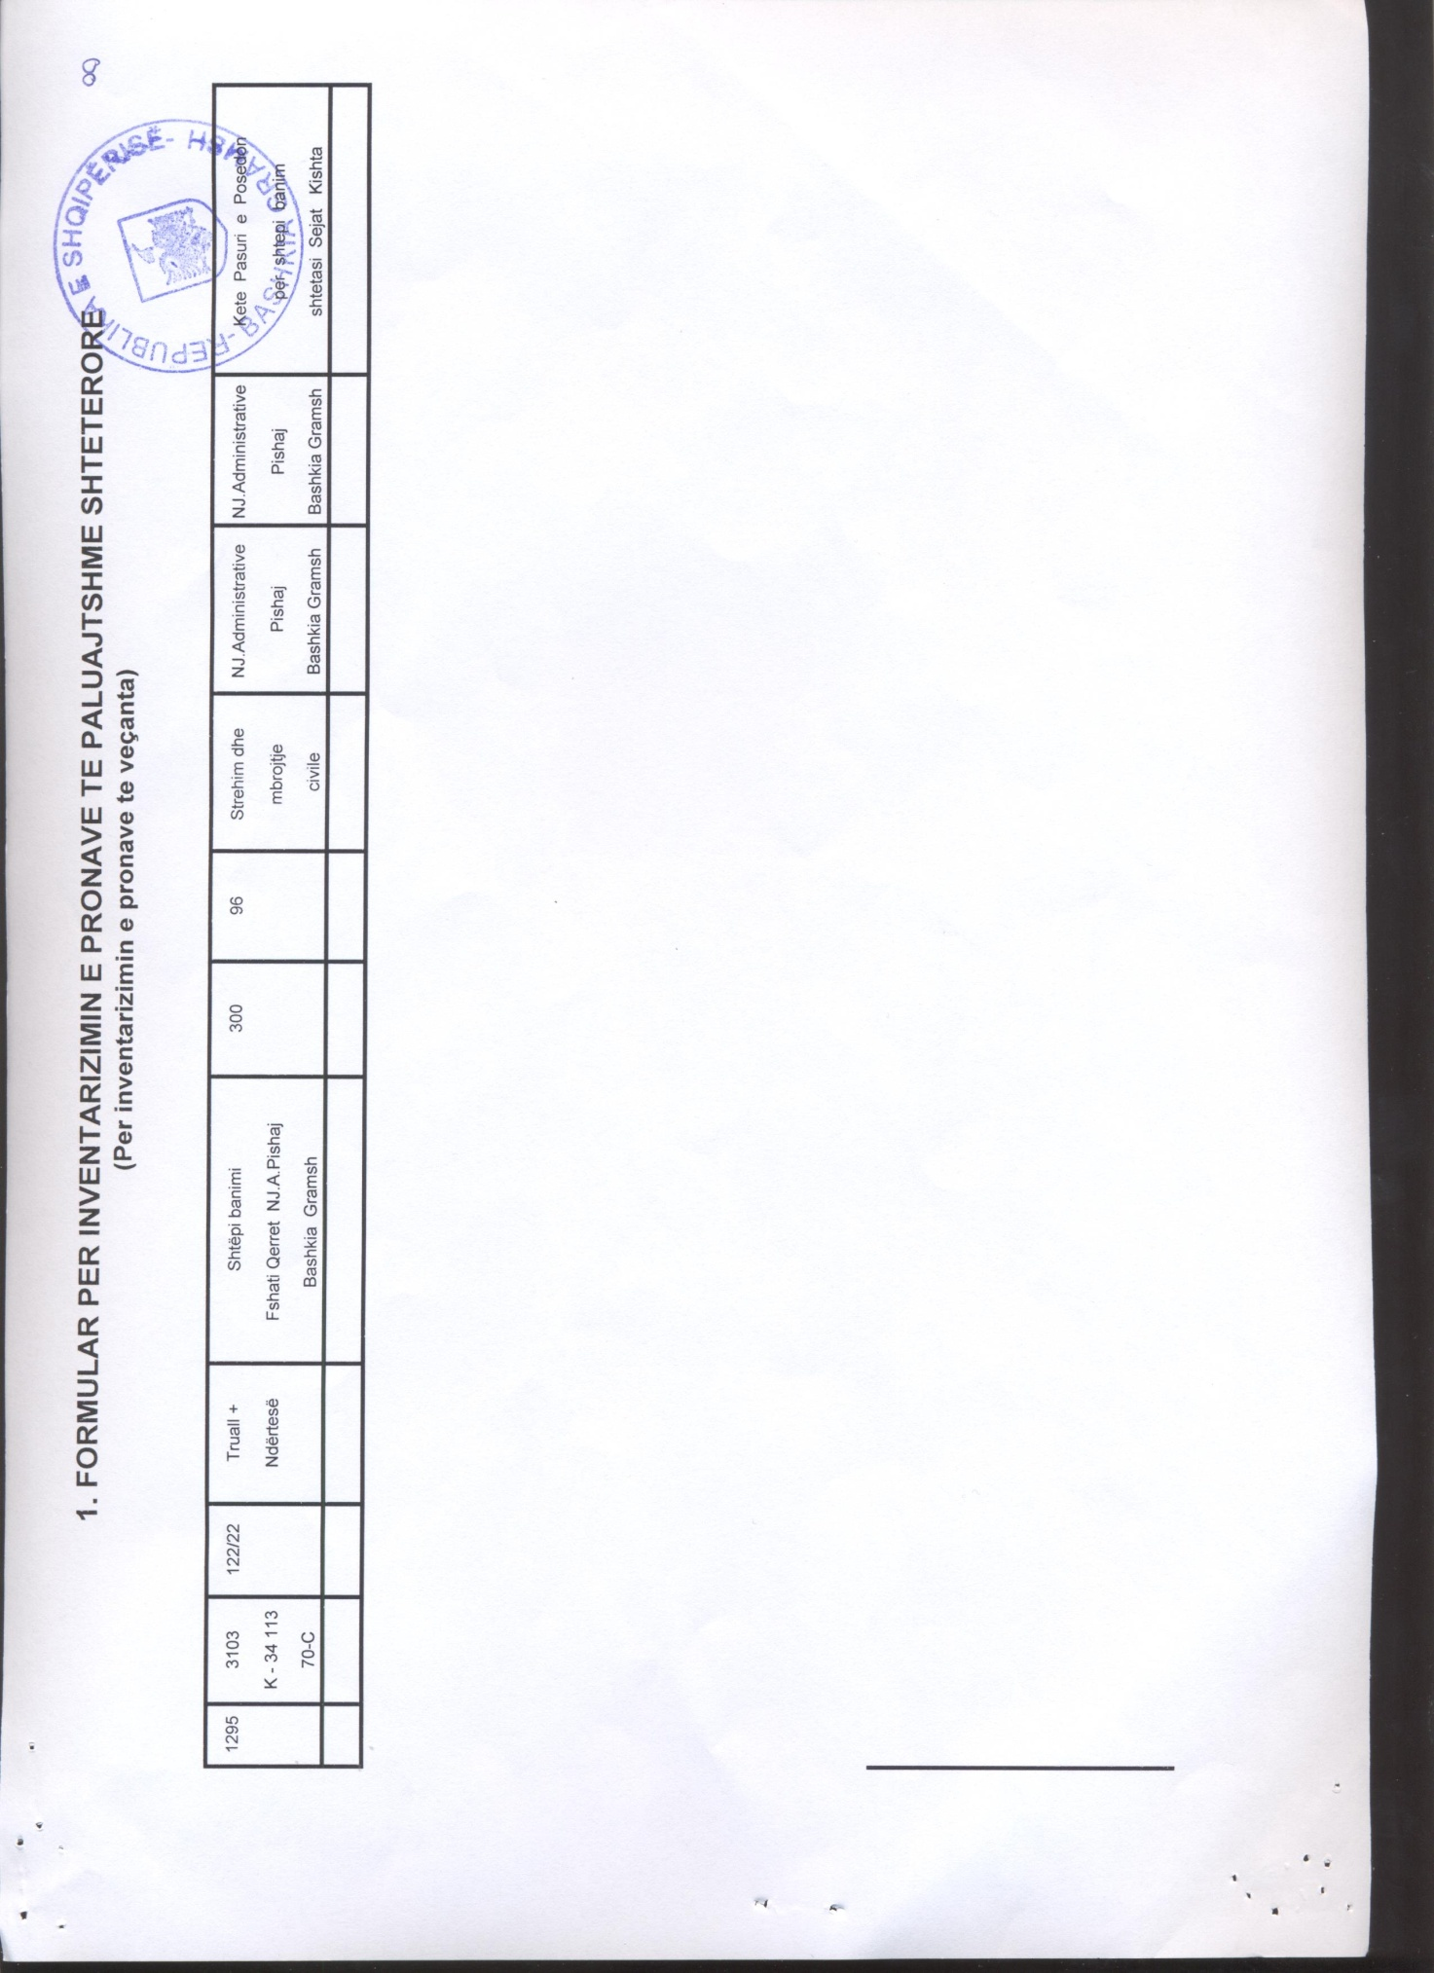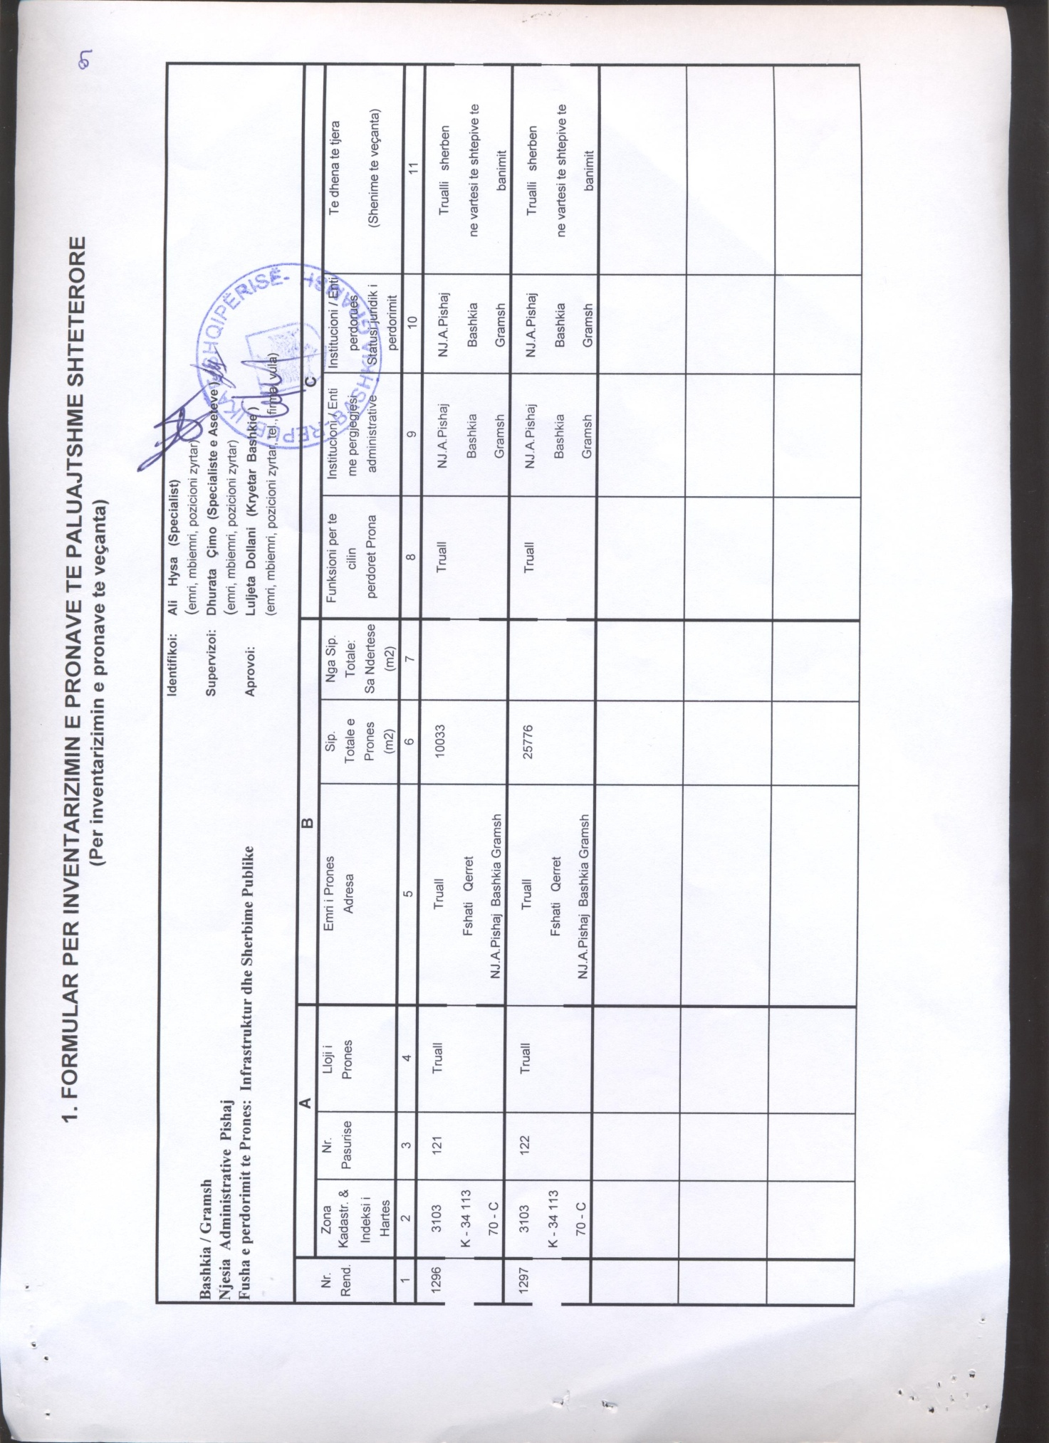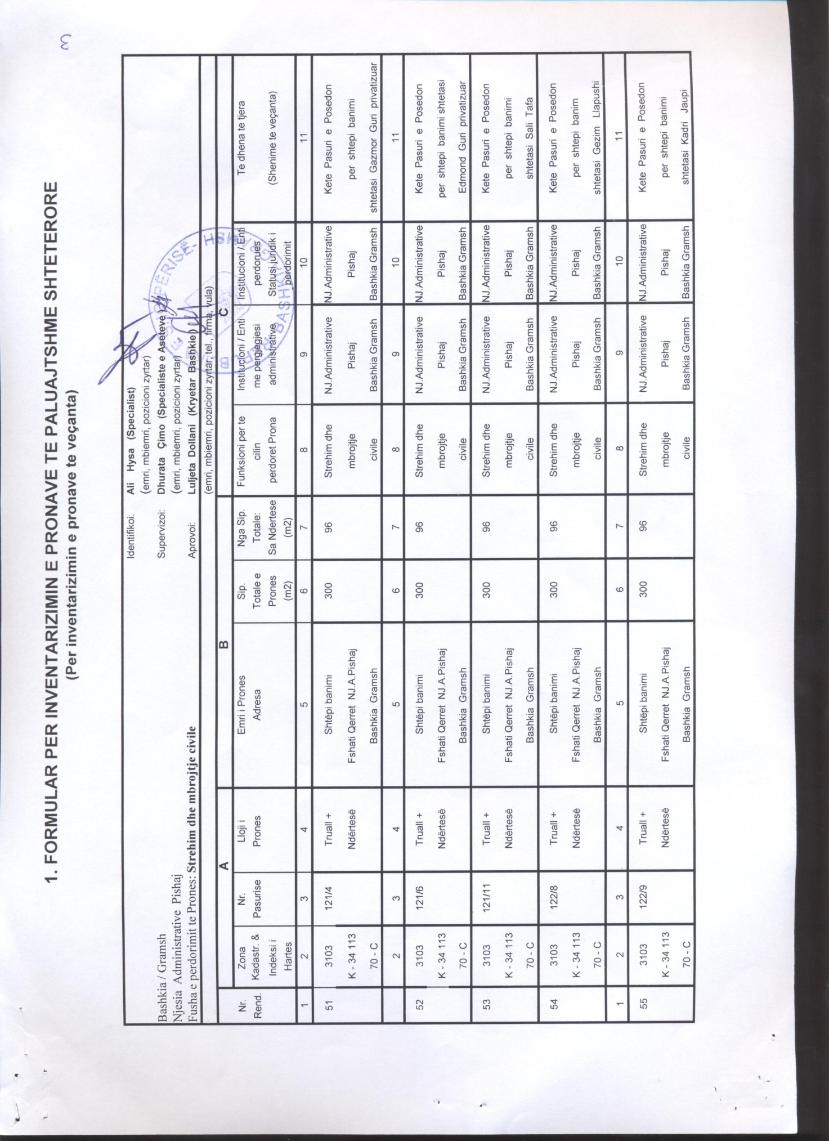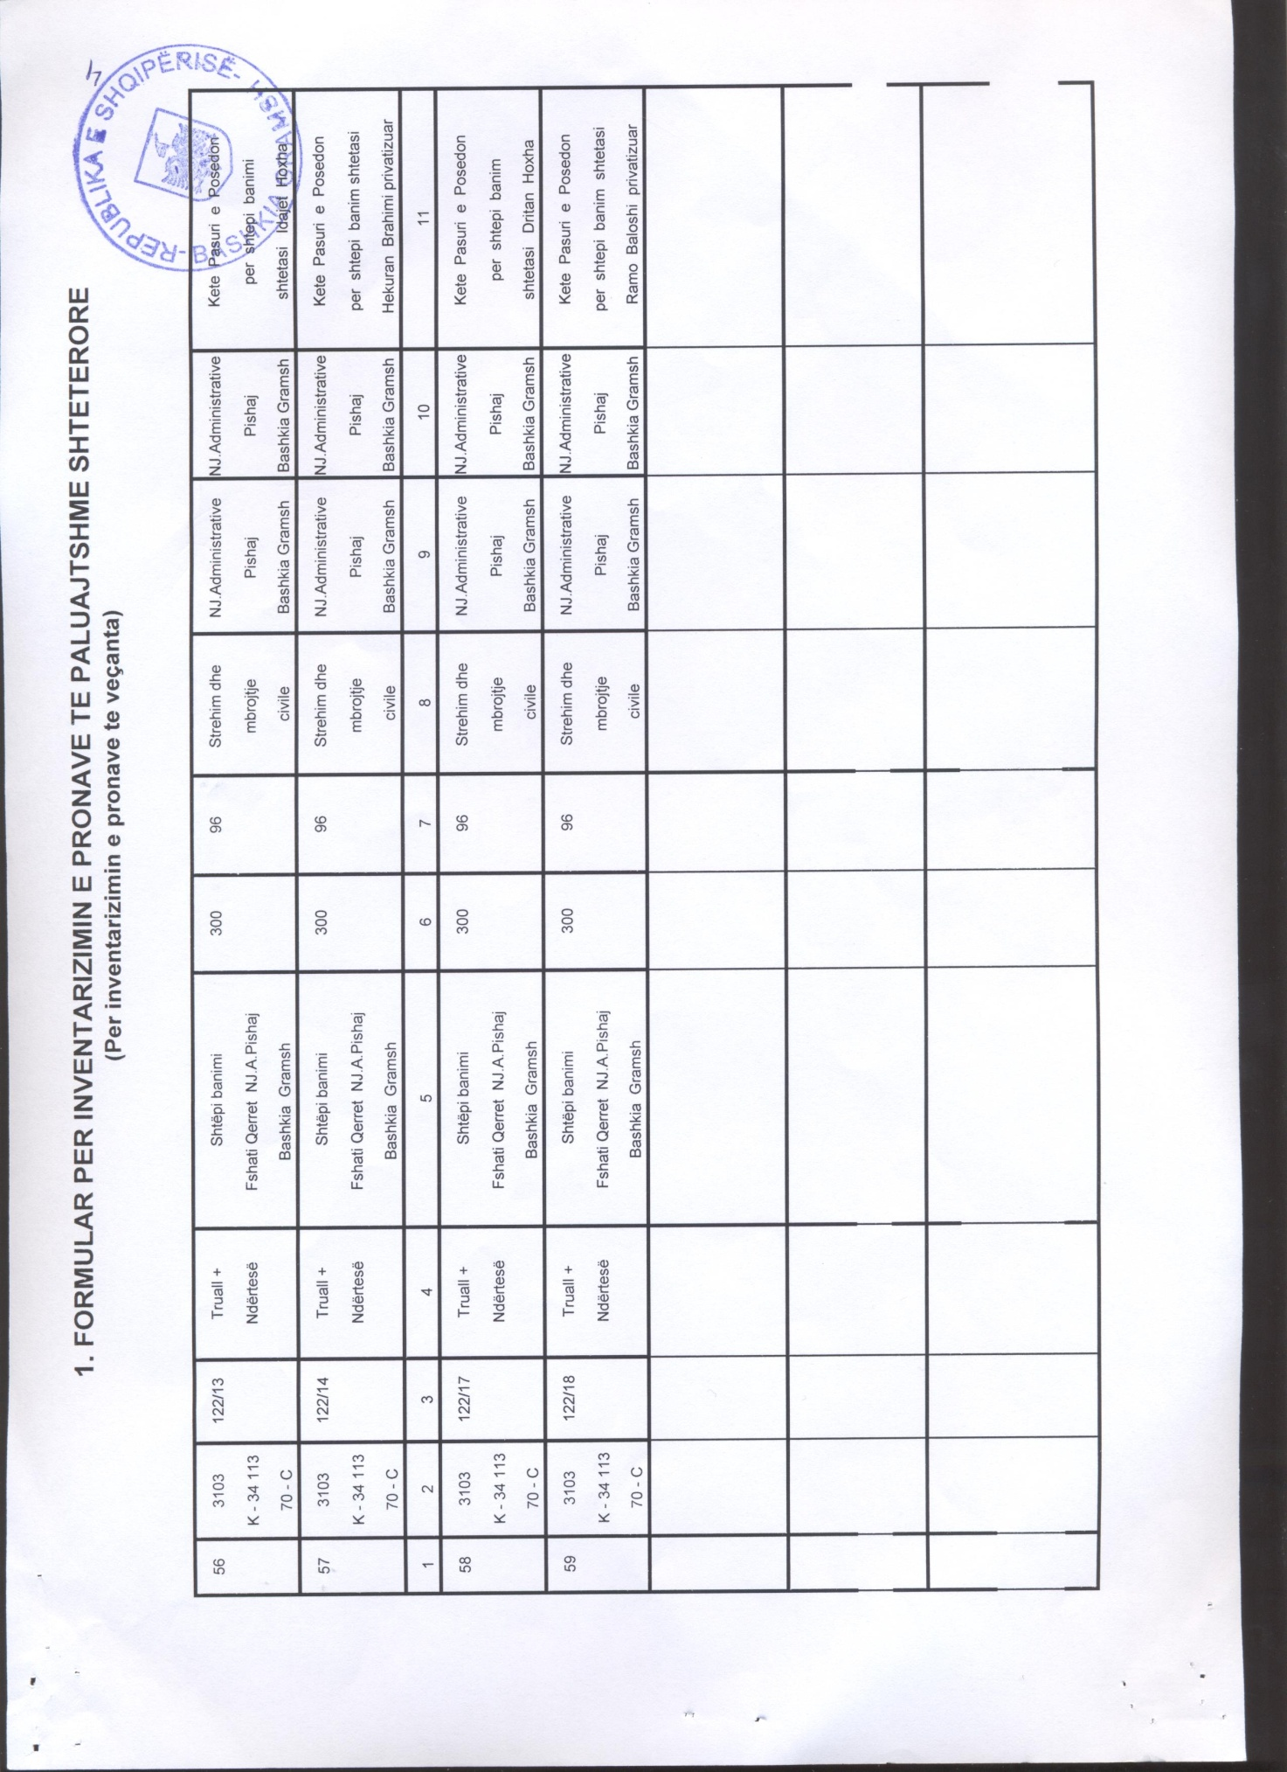

VENDIM

Nr. 151, datë 13.3.2018

PËR MIRATIMIN E BONUSIT NË PROCEDURËN PËRZGJEDHËSE KONKURRUESE, QË I JEPET SHOQËRISË PËR DHËNIEN ME KONCESION/PARTNERITET PUBLIK PRIVAT PËR PROJEKTIN E RRUGËS THUMANË–FUSHË-KRUJË–VORË–KASHAR

Në mbështetje të nenit 100 të Kushtetutës, të nenit 5, të ligjit nr. 125/2013, “Për koncesionet dhe partneritetin publik privat”, të ndryshuar, dhe në vijim të nenit 15 të rregullave për vlerësimin dhe dhënien me koncesion/partneritet publik privat të punëve publike dhe shërbimeve për ndërtimin, operimin, mirëmbajtjen e rehabilitimin e rrugëve nacionale, miratuar me vendimin nr. 634, datë 1.10.2014, të Këshillit të Ministrave, të ndryshuar, dhe të vendimit nr. 504, datë 13.9.2017, të Këshillit të Ministrave, “Për përcaktimin e fushës së përgjegjësisë shtetërore të Ministrisë së Infrastrukturës dhe Energjisë”, me propozimin e ministrit të Infrastrukturës dhe Energjisë, Këshilli i Ministrave

VENDOSI:

1. Miratimin e bonusit prej 8,5 (tetë presje pesë) % të pikëve, që i jepet shoqërisë “Gener 2” për rezultatin teknik dhe financiar të propozimit të pakërkuar, të paraqitur për procedurën e koncesionit/partneritetit publik privat për projektin e rrugës Thumanë–Fushë-Krujë–Vorë–Kashar.
2. Ngarkohet Ministria e Infrastrukturës dhe Energjisë për zbatimin e këtij vendimi.
Ky vendim hyn në fuqi pas botimit në Fletoren Zyrtare.

KRYEMINISTRI
Edi Rama

URDHËR

Nr. 193 , datë 16.3.2018

PËR DELEGIMIN E KOMPETENCAVE

Në mbështetje të pikës 4, të nenit 102 të Kushtetutës së Republikës së Shqipërisë, të ligjit nr. 9000, datë 30.1.2003, “Për organizimin dhe funksionimin e Këshillit të Ministrave” dhe të nenit 29, të ligjit nr. 44/2015, “Kodi i Procedurave Administrative të Republikës së Shqipërisë”,

URDHËROJ:

1. Delegimin e plotë të kompetencave të titullarit të Ministrisë së Brendshme, zëvendësministrit të Ministrisë së Brendshme, z. Julian Hodaj, nga data 19.3.2018 deri në datën 25.3.2018.
2. Për zbatimin e këtij urdhri ngarkohet zëvendësministri i Ministrisë së Brendshme, z. Julian HODAJ.
Ky urdhër hyn në fuqi menjëherë dhe botohet në Fletoren Zyrtare.

MINISTRI I BRENDSHËM
Fatmir Xhafaj

